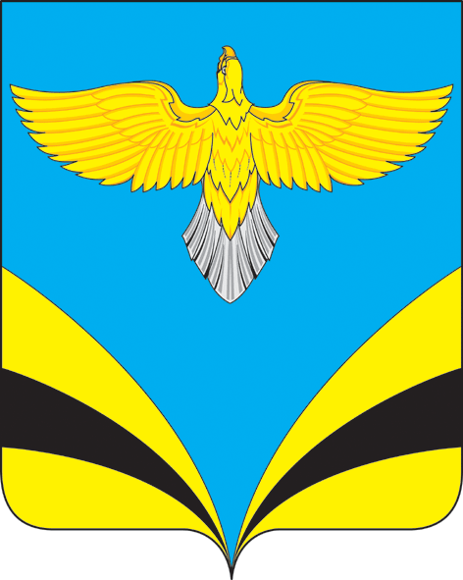
Собрание представителей сельского поселения Васильевка
муниципального района Безенчукский Самарской области
третьего созыва

РЕШЕНИЕ
от 24 апреля 2020 года №176/78

декабря 17
Об отмене решения Собрания представителей сельского поселения Васильевка муниципального района Безенчукский от 15.08.2016 г. №47/14 «Об утверждении Положения о запрете отдельным категориям лиц, замещающим муниципальные должности сельского поселения Васильевка муниципального района Безенчукский Самарской области, открывать и иметь счета (вклады), хранить наличные денежные средства и ценности в иностранных банках, расположенных за пределами территории Российской Федерации, владеть и (или) пользоваться иностранными финансовыми инструментами»

Рассмотрев протест прокурора Безенчукского района от 20.04.2020 г. № 86-03-271-601/2020, руководствуясь Федеральным законом от 25.12.2008 г. № 273-ФЗ «О противодействии коррупции», Федеральным законом от 07.05.2013 № 79-ФЗ «О запрете отдельным категориям лиц открывать и иметь счета (вклады), хранить наличные денежные средства и ценности в иностранных банках, расположенных за пределами территории Российской Федерации, владеть и (или) пользоваться иностранными финансовыми инструментами», Уставом сельского поселения Васильевка муниципального района Безенчукский, Собрание представителей сельского поселения Васильевка муниципального района Безенчукский

РЕШИЛО:

1. Отменить решение Собрания представителей сельского поселения Васильевка муниципального района Безенчукский от 15.08.2016 г. №47/14 «Об утверждении Положения о запрете отдельным категориям лиц, замещающим муниципальные должности сельского поселения Васильевка муниципального района Безенчукский Самарской области, открывать и иметь счета (вклады), хранить наличные денежные средства и ценности в иностранных банках, расположенных за пределами территории Российской Федерации, владеть и (или) пользоваться иностранными финансовыми инструментами»

2. Опубликовать Решение в газете «Вестник сельского поселения Васильевка».

Глава сельского поселения Васильевка
муниципального района Безенчукский
Самарской области Т.А.Баннова

Председатель собрания представителей
сельского поселения Васильевка
муниципального района Безенчукский
Самарской области Н.Е.Быкова

